TI | Dokumentacja Projektu HTML i CSS
Autor | Michał Czachor
Kierunek, rok | Informatyka i ekonometria, II rok, st. Stacjonarne (3.5-l)
Temat | Seam Carving

Tematyka projektu 1
Realizacja projektu 1
Testowanie aplikacji 3
Testowanie responsywności menu 4
Testowanie responsywności ... (na ocenę dst. minimum 3 testy wybranych znaczących elementów projektu) 5
Testy optymalizacji 6
Implementacja 8

Tematyka projektu
Celem projektu jest opracowanie kompleksowej strony internetowej poświęconej algorytmowi Seam Carving, która w przystępny i czytelny sposób prezentuje jego działanie oraz zastosowania w dziedzinie przetwarzania obrazów. Witryna ma na celu przybliżenie użytkownikom idei inteligentnego skalowania grafiki, które pozwala na zmianę rozmiaru obrazów bez utraty ich kluczowych elementów wizualnych.
Istotnym aspektem projektu jest również sekcja demonstracyjna, w której użytkownik będzie mógł samodzielnie eksperymentować z rozmiarem obrazu, na przykład za pomocą suwaka regulującego szerokość lub wysokość grafiki. Taka funkcjonalność pozwoli lepiej zrozumieć działanie algorytmu oraz jego wpływ na zawartość obrazu.

Realizacja projektu
W celu realizacji założeń projektu zdecydowano się na wykorzystanie języków HTML, CSS, a także – w razie potrzeby – JavaScript. Podstawą projektu jest estetyka, funkcjonalność oraz responsywność, co zapewni użytkownikom komfortowe korzystanie z witryny na różnych urządzeniach.
Etap 1: Tworzenie nawigacji i interfejsu użytkownika
Menu główne zostało zaprojektowane w sposób przejrzysty i intuicyjny. Na urządzeniach mobilnych zastosowano tzw. hamburger menu, które pozwala na łatwe rozwinięcie listy opcji bez zajmowania przestrzeni ekranu.
Etap 2: Struktura strony głównej
Centralną część strony głównej zajmuje przykładowe działanie algorytmu z krótkim tekstem zachęcającym do skorzystania z usług algorytmu. Pod nim znajduje się sekcja prezentująca kluczowe informacje o samym algorytmie – wyróżniono m.in. działanie, zastosowanie oraz różnice między tradycyjnym skalowaniem.
Etap 3: Prezentacja usług
Trzeci etap projektu zakłada stworzenie dedykowanej podstrony zawierającej prosty szkielet edytora obrazów, który umożliwia użytkownikowi wizualne zapoznanie się z działaniem algorytmu Seam Carving. Edytor ten zostanie zbudowany przy użyciu technologii HTML oraz CSS i będzie pełnił funkcję demonstracyjną, prezentując podstawowe możliwości inteligentnego skalowania obrazów.
Etap 4: Opis algorytmu
Czwarty etap projektu koncentruje się na szczegółowym przedstawieniu działania algorytmu Seam Carving. Na dedykowanej podstronie zaprezentowany zostanie proces inteligentnego skalowania obrazu, począwszy od analizy obrazu wejściowego, poprzez obliczenie energii pikseli, aż po wyznaczanie i modyfikację ścieżek o najmniejszym znaczeniu wizualnym.
Etap 5: Wizualny projekt strony
Do projektu wybrano spójną paletę kolorów, obejmującą odcienie niebieskiego, szarego i białego, które znalazły zastosowanie także w logotypie. Układ strony zaprojektowano tak, aby wszystkie elementy skalowały się automatycznie na różnych urządzeniach, a rozmiary czcionek dynamicznie dostosowywały się do ekranu użytkownika.
Podsumowanie
Projekt strony internetowej dotyczącej algorytmu Seam Carving został zrealizowany zgodnie z założeniami, kładąc nacisk na estetykę, intuicyjność obsługi, pełną responsywność oraz optymalizację działania. Wszystkie elementy strony zaprojektowano w taki sposób, aby ułatwić użytkownikom strony dostęp do informacji oraz do samego algorytmu.

Testowanie aplikacji
Proces testowania strony internetowej został zaplanowany w celu dokładnej weryfikacji jej funkcjonalności, dostępności oraz optymalizacji, co zapewni użytkownikom komfortowe i bezproblemowe korzystanie z witryny. Testy obejmują kilka kluczowych obszarów. Pierwszym krokiem jest sprawdzenie dostępności wszystkich sekcji strony na różnych urządzeniach. Witryna będzie testowana pod kątem poprawnego wyświetlania na komputerach, tabletach i smartfonach, aby upewnić się, że wygląda i działa prawidłowo w każdej rozdzielczości ekranu. W tym celu zostaną wykorzystane narzędzia developerskie przeglądarek oraz symulatory urządzeń, które pozwolą ocenić responsywność strony. Kolejnym etapem jest optymalizacja strony. W ramach tych testów zostanie przeanalizowany czas ładowania witryny oraz jej wydajność. Narzędzia takie jak Google PageSpeed Insights i Lighthouse umożliwią ocenę szybkości ładowania oraz wskażą obszary wymagające poprawy. Zostaną również zweryfikowane rozmiary plików graficznych oraz arkuszy CSS, aby upewnić się, że są odpowiednio skompresowane i zoptymalizowane, co przełoży się na lepsze działanie strony. Ponadto, przy pomocy narzędzia Can I Use, zostanie przeanalizowana kompatybilność użytych znaczników i stylów z różnymi przeglądarkami, co zagwarantuje spójne działanie strony na takich platformach jak Chrome, Firefox, Safari i innych. Istotną częścią testów są również testy funkcjonalne, które mają na celu sprawdzenie poprawności działania interaktywnych elementów strony. Weryfikacji poddane zostaną menu nawigacyjne. Ostatnim, ale równie ważnym elementem testów, jest analiza dostępności strony dla osób z niepełnosprawnościami. Zostanie oceniona czytelność strony, w tym kontrast kolorów oraz struktura nagłówków, a także jej obsługa za pomocą czytników ekranowych, co pozwoli na dostosowanie witryny do potrzeb szerokiego grona odbiorców. Przeprowadzenie tych szczegółowych testów pozwoli zoptymalizować stronę internetową pod kątem wygody użytkowania, wysokiej wydajności oraz zgodności ze standardami, co w efekcie zapewni pozytywne doświadczenia dla wszystkich użytkowników.

Testowanie responsywności menu
Założenia testu: Poprawne wyświetlanie na różnych rozdzielczościach ekranu.
- Na urządzeniach desktopowych: Menu powinno być w pełni widoczne w formie poziomego paska z opcjami nawigacyjnymi.
- Na urządzeniach mobilnych i tabletach: Menu powinno być zwinięte do formy hamburger menu.
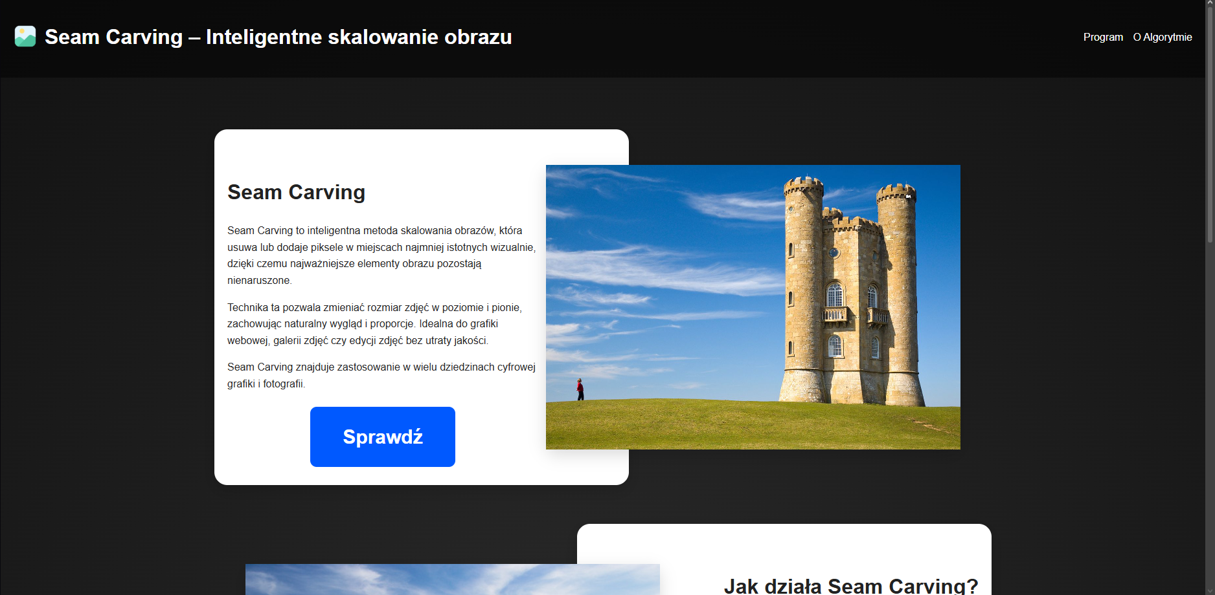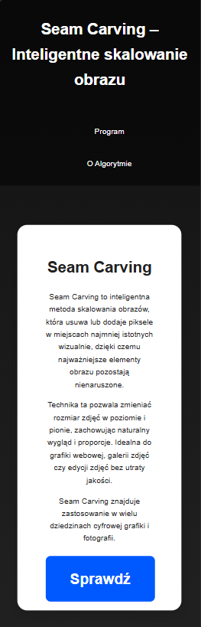
Rysunek 1. Widok menu na urządzeniu typu desktop (z lewej strony), widok strony na widok rozwiniętego menu na urządzeniu mobilnym (z prawej strony)
Na urządzeniach stacjonarnych menu wyświetla się w formie poziomego paska nawigacyjnego z widocznymi wszystkimi opcjami. Elementy menu są prawidłowo rozmieszczone i w pełni klikalne. Nawigacja działa płynnie, a opcje prowadzą do odpowiednich podstron.

Na urządzeniach mobilnych i tabletach menu zostało poprawnie dostosowane do mniejszych ekranów. Hamburger menu działa zgodnie z założeniami – ikona trzech poziomych linii jest czytelna i łatwo zauważalna. Po kliknięciu w ikonę menu rozwija się płynnie, odsłaniając listę opcji nawigacyjnych. W przypadku zamykania menu proces ten również przebiega bez opóźnień czy błędów wizualnych.
Kompatybilność menu została potwierdzona na różnych przeglądarkach, takich jak Chrome, Firefox, Safari, Edge, oraz na systemach operacyjnych Android i iOS. Testy przeprowadzone na emulatorach oraz rzeczywistych urządzeniach mobilnych potwierdziły pełną funkcjonalność i poprawne działanie menu na szerokiej gamie urządzeń.
Testy funkcjonalne wykazały, że menu jest w pełni obsługiwalne zarówno za pomocą myszki, ekranów dotykowych, jak i klawiatury. Użytkownicy mogą swobodnie nawigować między opcjami, korzystając z klawisza Tab i Enter, co potwierdza zgodność menu z wymaganiami dostępności.

Testowanie responsywności
Założenia testu: Celem testu jest sprawdzenie czy strona zachowuje czytelność, funkcjonalność i estetykę na różnych urządzeniach i rozdzielczościach ekranu.

Na urządzeniach desktopowych:
- sekcje powinny być ułożone w kolumny lub naprzemiennie (tekst z lewej/prawa, obraz z prawej/lewej),
- obrazki powinny mieć efekt hover (zmiana obrazu),
- przyciski i linki widoczne i łatwe do kliknięcia.

Na urządzeniach mobilnych i tabletach:
- sekcje ustawione w kolumny, obrazki wycentrowane, tekst nad lub pod obrazem,
- szerokość obrazów i przycisków dopasowana do ekranu.

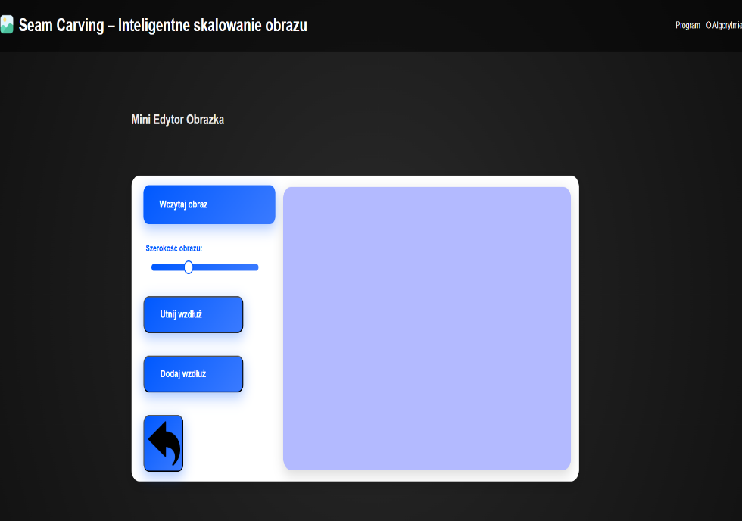
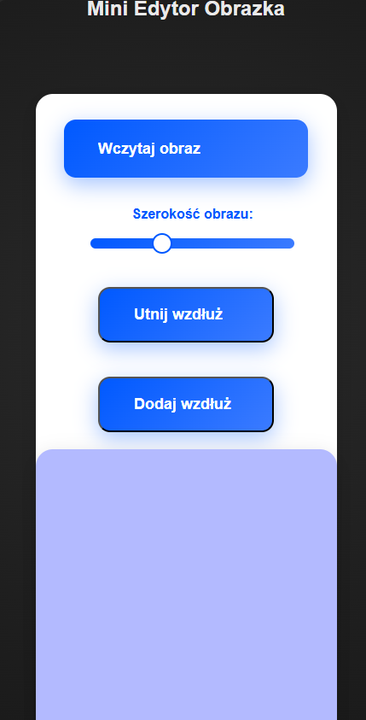
Rysunek 2. Screen edytora na urządzeniu typu desktop (z lewej strony), widok strony na urządzeniu mobilnym (z prawej strony).
Podczas testowania strony internetowej przeprowadzono szczegółową weryfikację jej wyglądu i funkcjonalności na różnych urządzeniach i rozdzielczościach ekranu. Testy obejmowały zarówno komputery stacjonarne, jak i urządzenia mobilne, w tym osobiste testy na telefonie z systemem iOS.

Testy optymalizacji
Założenia testu: Celem testu jest sprawdzenie, czy strona jest wydajna i zoptymalizowana pod kątem:
- szybkiego ładowania zasobów (HTML, CSS, obrazy),
- minimalizacji opóźnień w interakcji użytkownika,
- płynnego przewijania i działania efektów wizualnych (hover, animacje),
- odpowiedniej wielkości i kompresji obrazów.

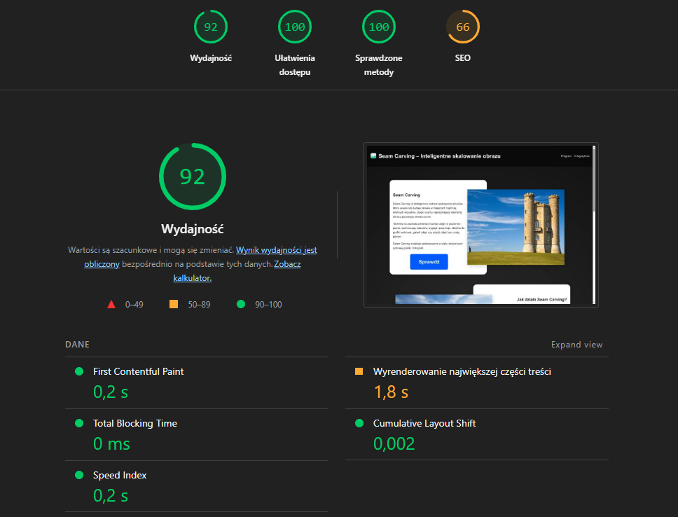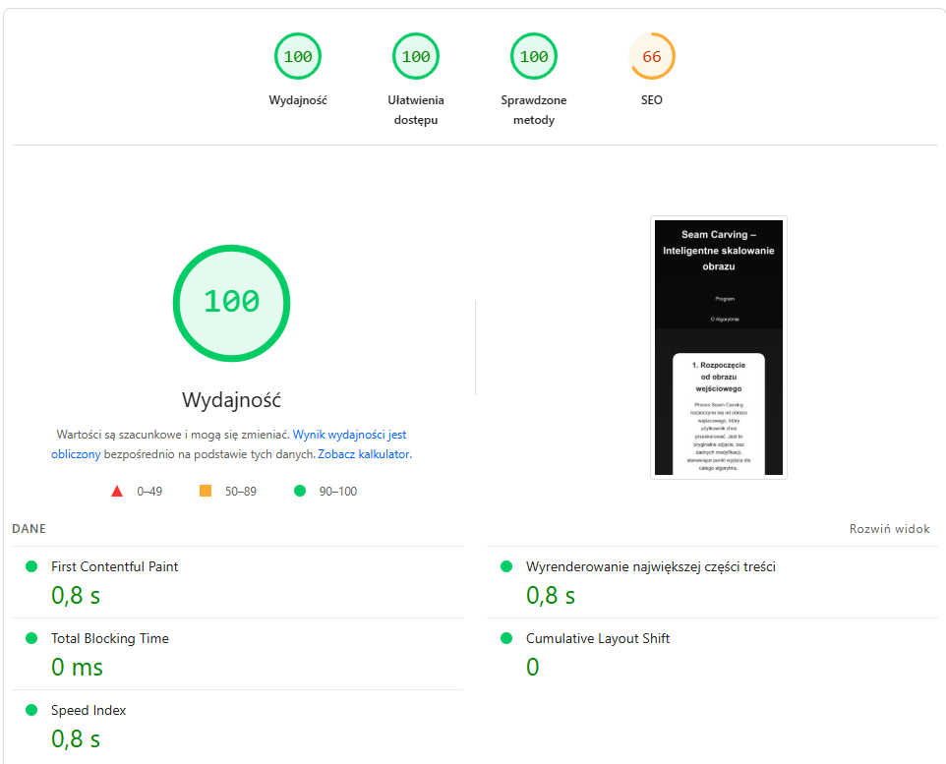
Rysunek 3. Wynik testu z narzędzia lighthouse dla witryny deskopowej (po lewej), wynik testu dla witryny moblinej (po prawej).
Wyniki testu optymalizacji wykazują, że strona internetowa jest w dużej mierze zoptymalizowana pod względem wydajności, z uwzględnieniem kluczowych aspektów takich jak czas ładowania, minimalizacja zasobów oraz optymalizacja mediów.
Dodatkowo, testy sugerują, że strona mogłaby zyskać na dalszej optymalizacji pod kątem wyszukiwarek. Implementacja tych usprawnień poprawiłaby ogólną dostępność strony, czyniąc ją bardziej dostosowaną do potrzeb szerszej grupy użytkowników.

Testy poprawności semantycznej
Założenia testu: Celem testu jest sprawdzenie, czy strona jest zbudowana zgodnie z zasadami poprawnej semantyki HTML.
Test obejmuje:
- prawidłowe użycie tagów nagłówków (<h1>, <h2>, <h3>),
- odpowiednie oznaczenie sekcji strony przy użyciu <section>, <article>, <aside>, <footer> i <header>,
- użycie list i linków (<ul>, <ol>, <li>, <a>),
- prawidłowe atrybuty alt dla obrazków.
Strona została sprwadzona przy użyciu strony validator.w3.org, analizowano każdy element strony, w tym nagłówki, sekcje, artykuły, obrazki i linki.
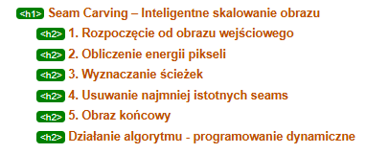

Rysunek 4. Wynik testu z narzędzia validator.w3.org dotyczący poprawnego korzystania z nagłówków.
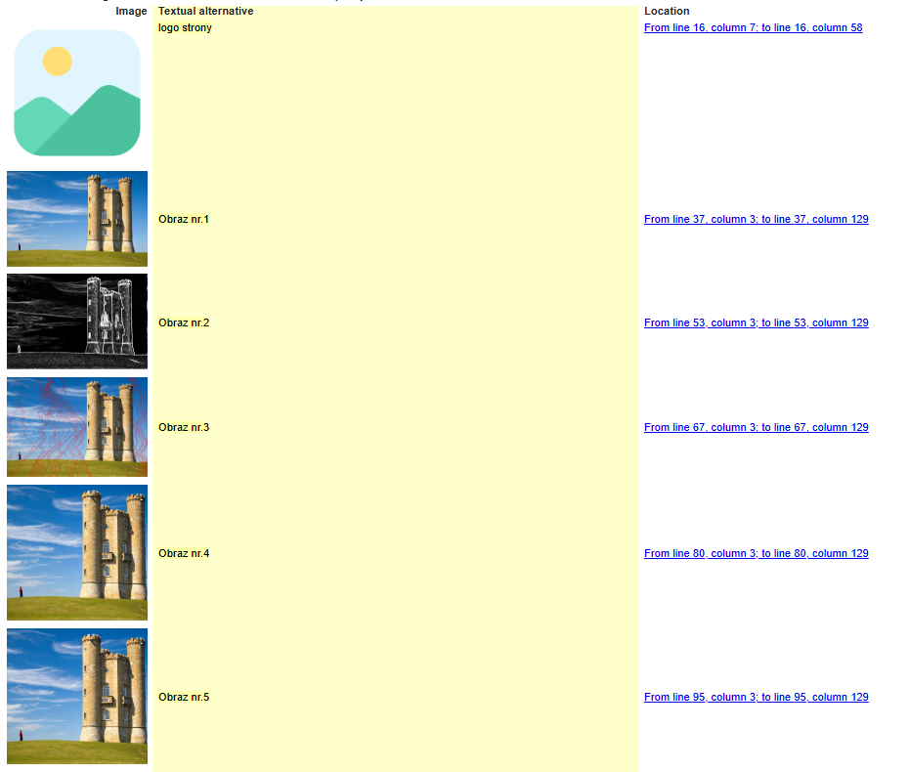
Rysunek 5. Wynik testu z narzędzia validator.w3.org dotyczący poprawnego korzystania z atrybutów alt dla obrazków.

Implementacja
W ramach projektu został stworzony arkusz styli CSS, który umożliwia kompleksową kontrolę nad wyglądem i układem strony internetowej. Arkusz ten definiuje style dla różnych elementów HTML, takich jak nagłówki, akapity, przyciski, formularze i inne komponenty, zapewniając spójność wizualną i responsywność strony na różnych urządzeniach. Dzięki zastosowaniu nowoczesnych technik CSS, takich jak flexbox, grid czy media queries, strona dostosowuje się do rozdzielczości ekranów desktopowych, tabletów i urządzeń mobilnych, zapewniając użytkownikom intuicyjne i przyjemne doświadczenie przeglądania.
Link do repozytorium:
https://github.com/miccza750/ProjektHTMLCSS/blob/main/README.md
Źródło:
https://github.com/esimov/caire/blob/master/README.md

